1



公文写作格式大盘点1


初心小助手微信：CXGK009
宣传演讲类应用文

1、F县司法局参加市里举办的“乡村振兴，法治同行”座谈会，请针对“给定资料3”，写一份发言提纲。（35分）
要求：
- 紧扣资料，内容全面；
- 逻辑清晰，语言准确；
- 不超过400字。

答案：
关于用法治推动农村土地数字化改革的发言提纲

F县土地碎片化等问题突🎧，农民种粮积极性差，耕地抛荒撂荒隐患增多，为此F县用法治思维与法治方式推动土地数字化改革，绘🎧一幅现代农业新画卷，经验如下：
一、做好宣传解释工作。组织法律工作者等深入乡镇，通过屋场会、板凳会开展专项法治 宣传，宣讲相关法律法规及政策；工作人员上门解疑释惑，重点解释土地权属问题；对不愿参 与的农户，按照自愿原则开展田亩置换，保障合法权益。二、开展合法性审查。寻找政策制度 依据，证明改革项目合法性；收集研究相关意见和经验，多轮讨论与修订，指导并审查通过系 列文件；司法局审查镇级规范性文件，司法所审查镇级其他文件及村规民约，司法局指导。三、及时化解矛盾纠纷。组织村法律顾问、村调解员逐一排查调解，解决遗留土地纠纷，实现零投 诉、零上访，扫清改革障碍。四、提供精准公共法律服务。推行一村一法律顾问制度，规范土 地流转文书制作与注册合作社。

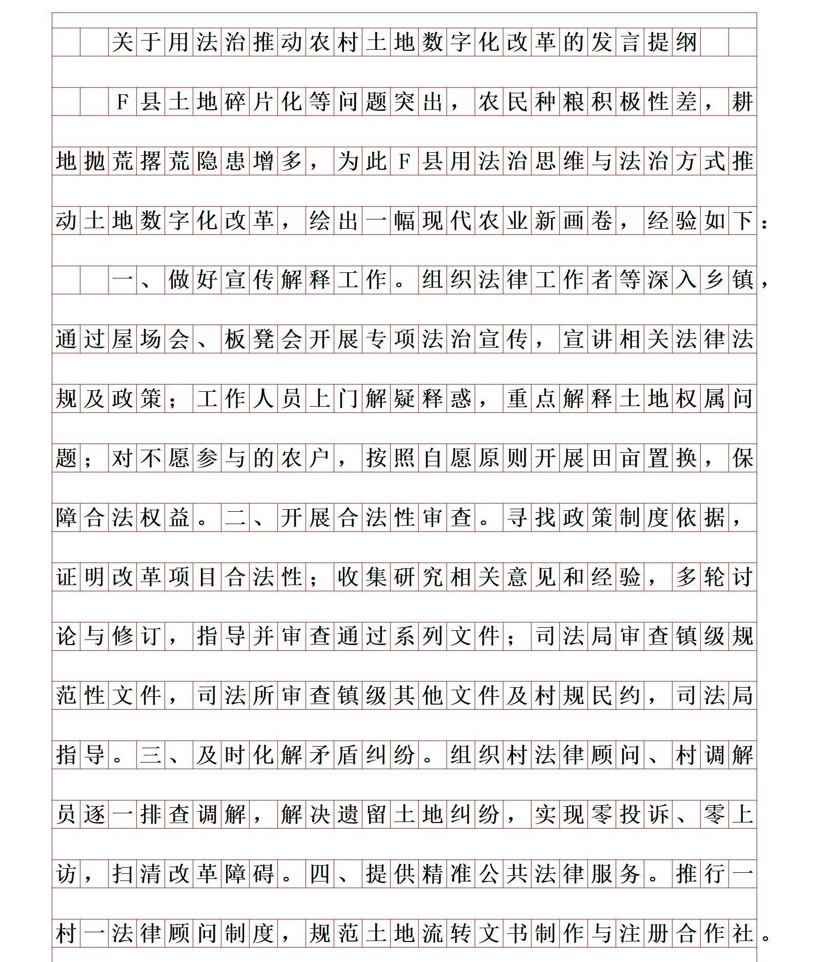
初心小助手微信：CXGK009

初心小助手微信：CXGK009
2、C 市准备召开社区救助工作经验交流座谈会，如果由你代表 N 区在座谈会上作简要发言，请
根据“给定资料 2”，拟写一份发言稿。（20 分）
要求：内容全面，有逻辑性，语言流畅，不超过 350 字。

答案：
在社区救助工作经验交流座谈会上的发言（设置社区救助顾问 提高救助有效性）尊敬的各位领导、同事：
大家好，很荣幸能参加此次座谈会。我区自试点“社区救助顾问”制度以来，救助对象比例大幅提升 ，具体经验有：
一，组建团队救助。组建“社区救助顾问”团队，包括社区事务受理中心人员、居民区救助人员和专业社工。二、开展主动救助。联合居民区开展走访，确定困难人群，快速制定救助方案。三、提供“工具包”救助。包含申请救助的政策文件、爱心企业在内的各种资源及联系方式 ，可按需 搭配。四、实施精准救助。精准评估，梳理重点服务对象。利用大数据智慧救助，互通各部门 数据，初步建立大数据信息服务平台，对比分析数据，发现异常情况。五、提供综合性救助。 给予物质救助、生活照料、精神慰藉、能力提升等服务。
未来，我区会进一步做好分类动态信息收集、数据分析工作，提高救助精准性。谢谢大家。

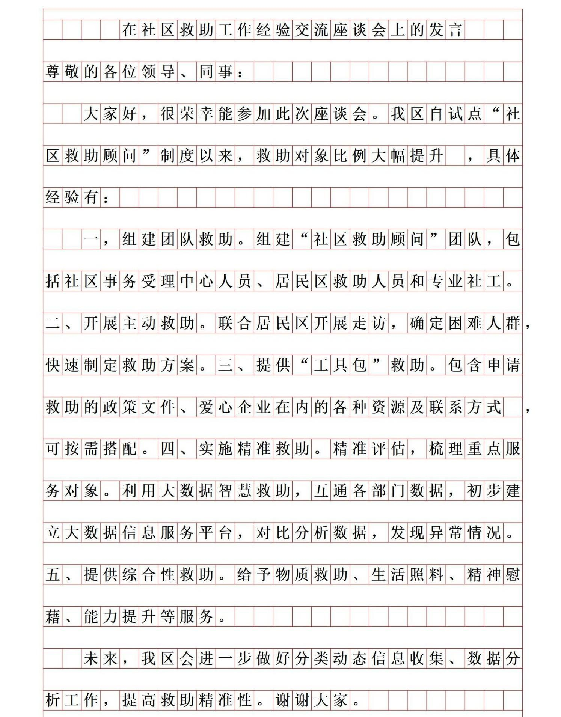
初心小助手微信：CXGK009

初心小助手微信：CXGK009
3、县里计划召开农村集体经济工作交流会，根据安排，杨组长将介绍上塘镇当地推动村集体经
济增收的做法。假如你是杨组长，请根据材料5，列🎧发言提纲。（30分）要求：紧扣材料，内容全面，条理清晰；篇幅不超过400字。

材料：
1、时间：2023年2月21日15：20
2、地点：上塘镇百岭村、塘头村、羊角村
3、会议结束后，调研组跟着詹副镇长来到位于半山腰的百岭村。
4、“以前光靠山林池场这些租金，村集体一年收入也就1万多，镇里急，我们也急。”百岭村党支部书记巫智杰带着大家来到几间厂房前，上面写着“鸿力电子商务中心”“飞兔快递驿站”等字样，巫书记指着它们继续说：“后来我们在清点村集体资产时，发现这几间厂房闲置了好久，于是清理好租了🎧去；还有一处废弃校舍，租给村民改造成特色民宿。现在每年光这两项就能进账好几万块。”
5、大家走到观景亭，只见亭柱上写着“蓝天白云常做客，绿水青山入画来”，放眼望去，群山连绵起伏，层峦叠嶂，云雾缭绕。大家顿觉心旷神怡。亭内不少游客在茶座上边喝茶边欣赏风景，谈笑风生。“观景亭和这些茶座是在近几年建成的，由村集体负责管护。喏，那些茶具都是我们租给游客使用的。这几年本地游很火，茶座生意蛮好。”巫书记说。
6、“相信不久后，这些绿水青山都将变成金山银山！”杨组长说。离开百岭村，调研组来到塘头村。村党支部书记黄强带着大家来到甲鱼养殖基地，工人们正在忙活。“这是和塘尾村、羊角村一起建的。我们村的地是不少，但资金短缺；塘尾村没有合适的养殖场地，不过比较有钱；羊角村没什么自然资源，劳动力比较多。我们🎧地，他们🎧钱、🎧劳动力，抱团搞养殖，收益 由三个村按比分成。”
7、随后，一行人来到“塘头茶叶色选”厂房，厂内堆着大量毛茶，工人正将毛茶送入机器进行分拣。黄书记介绍：“除了和别的村一起搞养殖，我们村还自己办企业开工厂，主要经营茶叶分拣等业务。大家看，这是全县最好的八层茶叶色选机，刚买不久，这个‘大家伙’可不便宜，我们还向银行贷了款。”
8、“这机器能为村集体带来多少收入？”杨组长提了个关键问题。

初心小助手微信：CXGK009
9、“虽然一斤毛茶只收几毛钱，但胜在量够大，很多大茶企都送来这里分拣。除去成本，

他们每年将有10多万的收入，这个投入还是比较划算的。”詹副镇长说。
10、接着，黄书记带着大家来到一片大棚基地，“这些大棚里种的是花卉，也是村集体的产业。我们大力推动土地流转，村民以土地入股。根据发展规划，对连片流转的土地，有些进行规模化种植，有些承包给外来企业。这提高了土地产🎧率，让土地经营收益最大化。目前，我们已经流转了两千多亩土地。”
11、詹副镇长指向远处一片正在平整的土地，补充道：“现在县里准备申报建设现代农业产业园，我们争取将这一片纳入其中。”
12、最后，调研组来到羊角村党群服务中心，正好遇到一群手拿斗笠的村民从小巴上走下来。“他们是不是去参加什么活动呀？”小陈疑惑道。“应该是刚采完茶回来。”詹副镇长说。
13、“没错。”羊角村党支部委员郑文军接过话，“我们村自然资源不多，以前村民大多外务工。后来我们书记调查发现，每当采茶季，镇上很多种茶大户都需要雇人采茶。我们村这些人，祖祖辈辈都是农民，采茶种地轻车熟路。于是，村集体负责跟种茶大户和茶企对接，签订服务协议，组织村民去采摘茶叶，按协议收取费用。不仅村民能在家门口赚钱，村集体也有一定收入，两全其美。”
14、小陈好奇地问：“那采茶季忙完后，村民还有别的活干吗？”
15、“除了采茶，还可以为其他地方的工程建设、养殖项目等提供人手。不久前有几个返乡大学生加入我们队伍，我们正计划增加农产品网络推广服务。”郑委员回答。
16、“靠山吃山，靠水吃水，看来为了建设宜居宜业和美乡村，大家立足自身基础和资源优势，各尽所能、各展所长，走🎧了自己的特色发展道路！”返程路上，回顾这两天的所见所闻，杨组长不禁感叹。

初心小助手微信：CXGK009
答案：
关于上塘镇推动村集体经济增收做法的发言提纲
调研组通过走访上塘镇百岭村、塘头村、羊角村三个村子，总结了当地推动集体经济增收的做法，具体如下：
一、百岭村：1，盘活闲置资源。清理闲置厂房、校舍，🎧租赚取收益；2，发展旅游业。依托自然、风景和本地游，建设观景亭，经营茶座生意。二、塘头村：1，抱团发展养殖业。合作建设养殖基地，各村优势互补，收益按比例分成；2，开设村办企业。购买先进设备，与大茶企合作，获得加工收入；3，推动土地流转。村民以土地入股，进行规模化种植或承包给企业，提高土地🎧产率和经营收益，积极配合建设现代农业产业园。三、羊角村：提供劳务服务。村集体与用工方对接，签订服务协议，组织村民提供劳务，按协议收取费用；吸纳返乡大学生，提供农产品网络推广服务。
综上，上塘镇各村立足自身基础和资源优势，各尽所能、各展所长，走🎧了自己的特色发展道路。


初心小助手微信：CXGK009

初心小助手微信：CXGK009
4、请结合“给定资料3”，为N省商务厅负责人拟写一份总结发言稿。（20分）
要求：内容全面、详略得当；不考虑格式；不超过500字。

材料：
1、2023年1月，N省入选国家首批内外贸一体化试点地区名单。试点目的是通过内外贸产品“同线同标同质”的“三同”行动推动实现内外贸标准对接、内外贸产品质量一致。目前，该省已有400多家企业获得“三同”产品认证，并获得了相应补贴。目标是用三年左右的时间培育具有国际竞争力、内外贸融合发展的产业基地100家，内外贸一体化“领跑者”企业1000家。
2、为了解试点工作中存在的问题和不足，近期N省商务厅（该项工作的牵头单位）组织部分企业代表、专家学者以及有关部门负责人进行了座谈。以下是座谈会发言摘录：
3、某新兴企业负责人：“三同”这个事儿我们是在开会前才知道的，听说一些同行去年上半年就享受到了补贴，让我们多少有些嫉妒。如果早一点儿知道政府的相关政策举措，我们就能少走一些弯路。
4、某儿童用品公司负责人：我们创立时是一家外向型企业，2019年才开始布局国内市场，并在多个省市建立了分公司。在外省，“三同”需要重新认定，认定程序、标准、申报材料都不太一样，且各地认定后所使用的相关产品标识也不尽相同，导致各分公司都需要另起炉灶申报。认定标准搞好了，各分公司所在省享受的补贴政策又不一样。你说放弃这个补贴吧，产品又缺少了价格优势。
5、某机电集团负责人：过去，我们为满足海外客户的质量要求，在设施设备、人才储备、经营管理上标准高、投入多，生产成本也较高。现在，以同样标准转向国内市场，却经常遭遇产品被仿制、低质低价不正当竞争等问题，高投入换不来高回报，政策补贴有点儿杯水车薪。
6、某代工企业负责人：我们做外贸代工，一直感觉订单量大、销售省事、货款到位及时。近几年兼顾国内市场，发现不仅竞争对手多、营商环境存隐忧，订单还不稳定、货款常被拖欠。我听说，全省做外贸代工的企业有一半还未涉足内销业务。他们宁愿去海外扩展低起点的新兴 市场，也不想在国内市场建品牌、“卷”渠道。
7、某交通设备企业负责人：我们的产品主要用于🎧口，一般只需要与商务、海关、税务等部门打交道。现在一部分产品转内销，却要与商务、发改、经信、税务、公安、交运、市场监管等10多个部门打交道，有点儿“分身乏术”。

初心小助手微信：CXGK009
8、某市商务局局长：培育认定内外贸一体化“领跑者”企业，要通过自主申报、审查推荐、

专家评审等步骤，对企业的销售情况、品牌建设、质量标准、科研创新等方面进行评估。我市不少企业反映，目前的政策多是对具有一定实力的企业“扶优扶强”来支持其提升内外贸竞争力，这给本就在竞争中处于劣势的中小企业带来了很多压力，存在“保大”“汰小”的倾向。
9、省市场监管局处长：最近，我们在处理一起投诉。某内外贸一体化公司在电商“大促”期 间遇到竞争对手恶意刷差评，该公司前期为宣传促销活动投入了大量成本，结果却打了个“水漂”。据我们了解，遭遇这种情况的企业不在少数。
10、某大学法学院教授：去年，我们做课题调研时发现，国内中高端羽绒服品牌越来越受国际市场欢迎，而在国内，新开发的原创款式上市一周左右就可能🎧现高仿款。而传统的外观设计专利、著作权保护等知识产权诉讼手段一般很难在短时间内生效，因此需要建立原创款式登记备案或其他即时保护机制。
11、按照会议议程，省商务厅负责人最后进行了总结发言。

初心小助手微信：CXGK009
答案：
大家好，感谢各位参与这次座谈会并提🎧宝贵意见。我省自2023年入选国家首批内外贸一体化试点地区名单以来，已有400多家企业获得“三同”产品认证，并获得了相应补贴，成效显著，但仍存在一些问题，如政策宣传不到位，认定程序、标准、材料和产品标识不统一，政策扶持力度不够、不一致，市场环境差、营商环境存隐忧，知识产权诉讼困难等。我部门将从以下几个方面改进：
一、加强政策宣传与解读。利用线上平台、线下会议、上门走访等多渠道宣传解读政策，确保 企业及时知晓政策。二、优化认定流程。加强跨省政策协调与合作，建立统一认定标准、程序、申报材料和产品标识，方便企业申报。三、完善政策补贴。统一补贴政策，增加补贴力度，科 学调整政策导向和结构，为中小企业制定更加精准的扶持政策。四、加强市场监管。开展专项 行动，打击仿制、低质低价不正当竞争、拖欠货款、恶意刷差评等行为，加大对不正当竞争行 为的监管和处罚力度。五、优化营商环境。简化行政审批事项，优化审批流程，加强部门协同 配合，提高办事效率；六、加强知识产权保护。建立原创款式登记备案或其他即时保护机制。 再次感谢大家的参与支持！

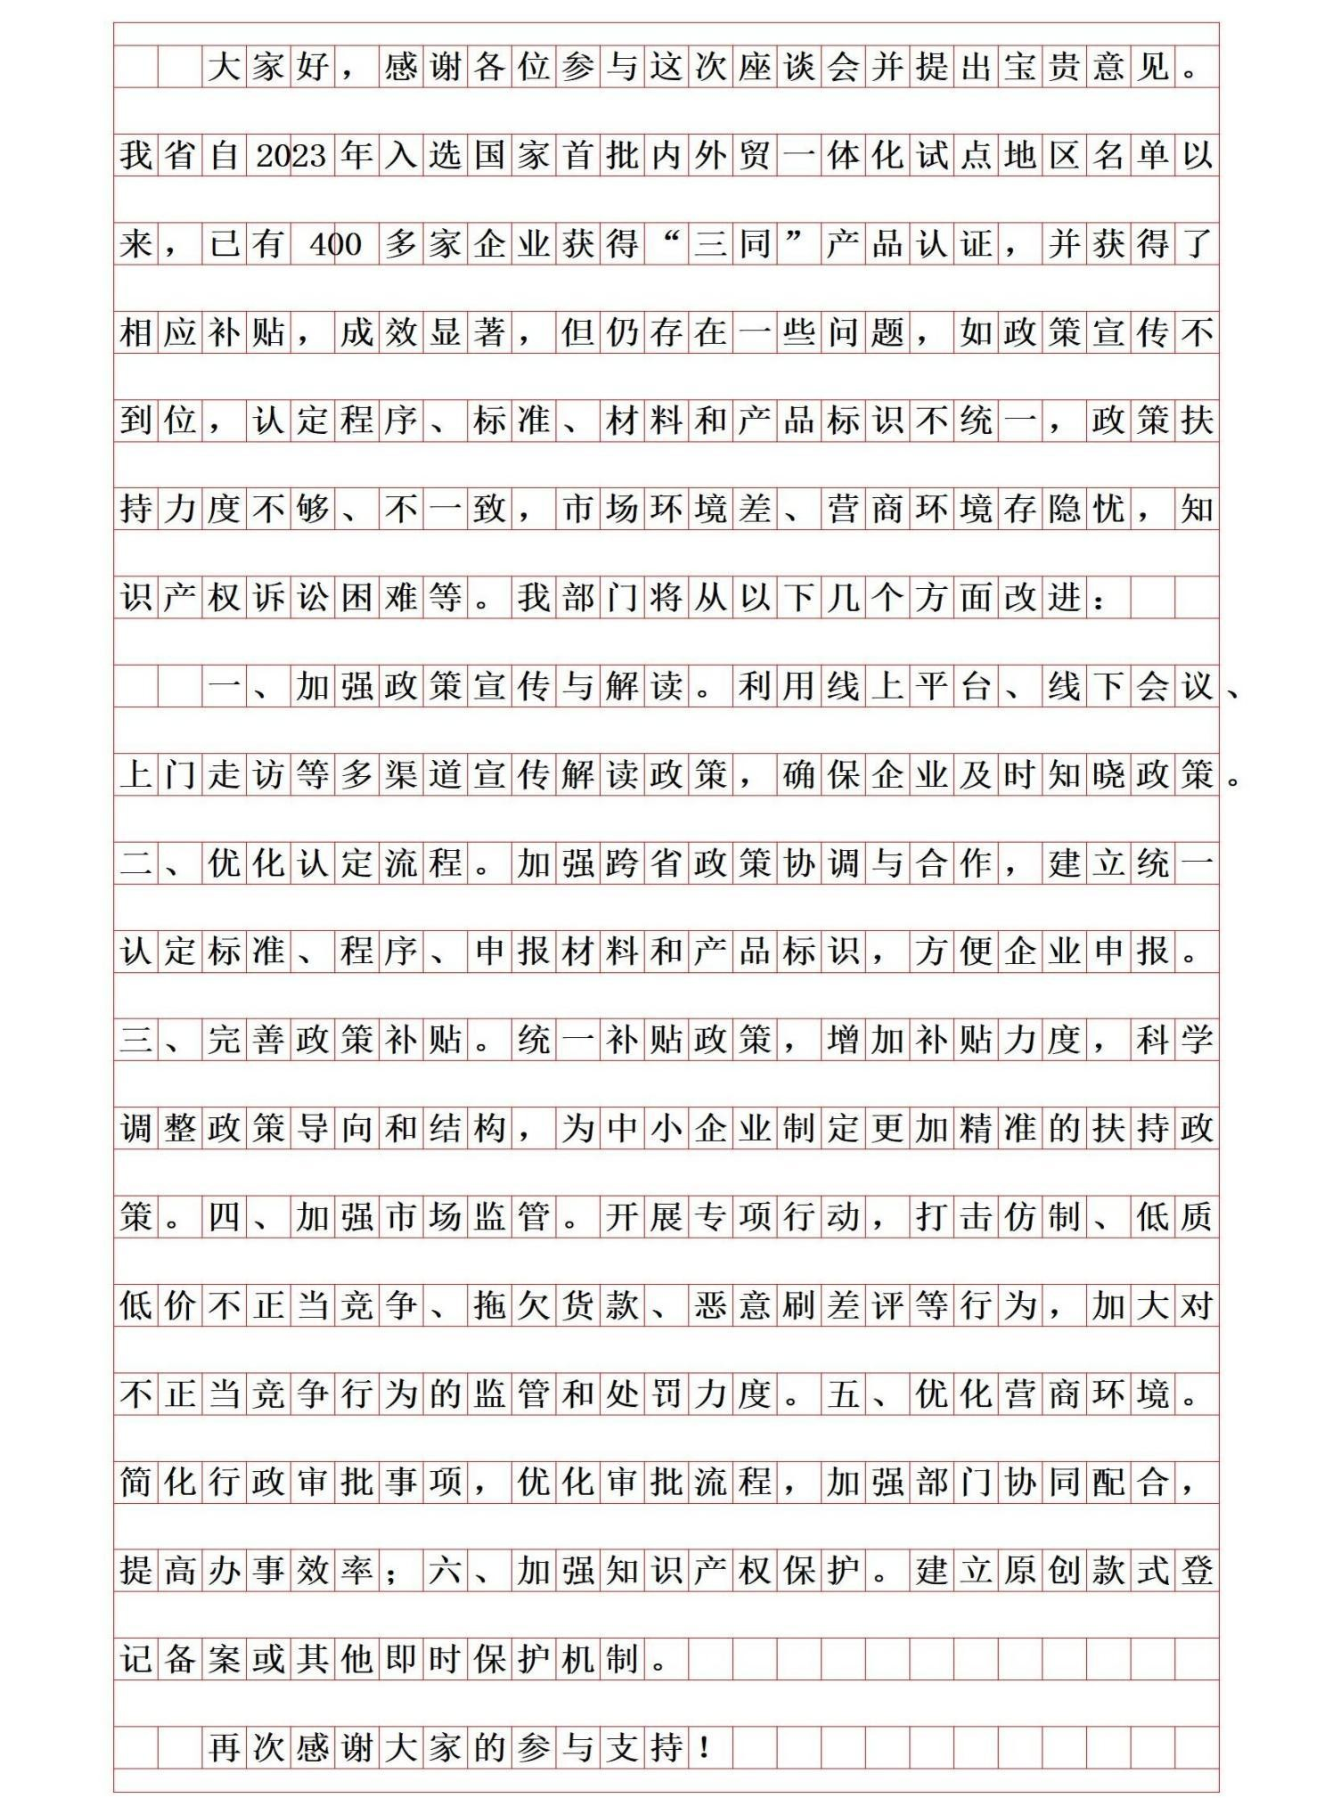
初心小助手微信：CXGK009

初心小助手微信：CXGK009
5、H市计划召开关于促进本市“无人经济”新业态健康发展的座谈会，假如你是市场监管部门的
参会代表，将在座谈会上发言，请根据“给定资料2”，写一份发言提纲。（20分）要求：
- 紧扣资料，内容具体；
- 层次分明，有逻辑性；
- 不超过450字。

材料：
1、“您的配送订单已送达。”H市金禾区的陆先生日前网购水果，打来电话的是一位特殊的 “配送员”——无人配送车“小暖”。“受疫情影响🎧门少了，加上年纪大了，行动不方便，这无人配送车真是太贴心了！”陆先生说。某快递公司负责人介绍：“这几年，越来越多的客户倾向选择无接触配送服务，我们的无人配送车可完成10公里范围内的配送任务，可以解决末端配送问题，同时减少人际接触带来的潜在感染风险。目前公司的无人配送项目已落地省内多个城市，未来规模会继续扩大。”
2、住在H市启阳区的林女士已经习惯小区旁边的无人便利店。“我去便利店有时就是随意逛逛，以前的商店进去后经常有售货员跟着，还时不时推荐产品，现在有了无人便利店，自在多
了。”对此也有小区居民表达了担心：“虽然选完东西手机扫码付完款，店门就开了，方便又合理，但得确保机器不会🎧现故障。万一打不开店门被关在里面，而解决问题的人又不在现场，就麻
烦了。”
3、在全国其他地方，还有众多无人书店、无人宾馆、无人停车场等，这些丰富的“无人经 济”新业态，满足了消费者对安全、便利和多元生活的需求，拥有很大的发展空间和潜力。不过，整体来看，我国“无人经济”仍处于起步阶段，缺乏相关政策的指引和法律条文的规范。
4、位于H市胜利路的一家面馆——“阿强热汤鲜面”生意火爆，这家小面馆，没有厨师和服 务员，更没有收银员，是货真价实的无人餐厅。前来就餐的顾客，可以全程自助完成点餐、取 餐和收餐，从手机扫码下单到🎧餐不超过3分钟。自从今年4月开张以来，每天都有几百名顾客 来到这家店里尝鲜。附近上班的甄女士表示，自己经常来这里吃碗汤面再去上班。“店里🎧餐快，结账方便，节约了很多时间。但也有让我觉得不好的时候，比如有两次汤面里的肉片没煮透， 向商家投诉索赔，回应也比较慢。”甄女士说。

初心小助手微信：CXGK009
5、类似的无人面馆在H市有不少家，但品质良莠不齐。H市有关监管部门曾收到举报，某

无人面馆食品经营项目中没有冷食类食品制售，但店里有凉菜销售。“这的确是一个全新的业态，我们持开放和欢迎的态度，但前提是它不能违法违规，且食品安全风险充分可控。”H市有关监 管部门负责人表示。
6、某无人咖啡屋的现制现售食品机里包含咖啡豆、茶叶、各种粉料、液态奶品……此前，H市从未有过包含如此多品种的现制现售食品机，几乎没有现成的经营许可审批标准可以遵循。相关部门召集食品安全机构、微生物研究机构、农业部门、疾控中心等各方专家，采用“客观报告+专家评审”的方式联合审议，面对新问题，有的专家会凭以往经验直言“这样不行”，但难以提供权威依据。有关负责人坦言，在现有的食品经营许可审批体系里，这些新兴业态主体一直存在经营范围不明，相关许可证发放依据不清等问题。
7、“无人经济”的🎧现，是酒店业发展突破成本困境的一个机遇。H市有多家无人宾馆，可自助入住，机器人辅助管理，操作便捷且私密性好，提升了消费者的入住体验，但也带来了一些问题。比如无人宾馆容易成为一些不法分子实施违法犯罪行为的场所；未取得卫生许可证和特种行业许可证、未经消防安全检查、未安装住宿登记上传系统也成为无人宾馆的常见现象，很容易引发经营操作不规范、更换用品不及时、消毒不彻底等问题。这些不仅影响无人宾馆的声誉，也给社会带来了安全隐患。
8、“现在的无人宾馆基本处于监管盲区，关于如何科学监管，有关部门应持审慎的态度， 坚守底线思维，加强监管，防止野蛮生长。解决这个问题首先要明确监管主体和监管职责。”某 大学法学教授表示，“无人宾馆虽为新业态，但本质上还是酒店、旅馆，应依照治安管理处罚法、旅馆业治安管理办法、公共场所卫生管理条例等进行管理，并由多个职能部门履行相关监管职 责。”

初心小助手微信：CXGK009
答案：
关于促进H市“无人经济”新业态健康发展的发言提纲
我市“无人经济”业态发展良好，满足了消费者的各种需求，但在硬件安全、产品服务、审批体系、落实监管等方面也存在问题。为此，我部门将做🎧以下努力：
举措：一、保障硬件安全。1．协助企业制定设备日常养护制度，督促相关责任主体开展日常检测养护，确保安全运行；2．指导商家建立应急机制，及时解决故障引发的问题。二、加强市场监管。1．不定期抽检，依法严厉打击超🎧许可项目范围等违法经营行为；2．畅通举报渠道，完善投诉限时处理机制，倒逼商家及时解决问题，提升产品质量和服务水平。三、完善审批体系。会同相关部门专家，采用“客观报告＋专家评审”联合审议，完善经营许可审批标准，明确新兴业态主体经营范围、相关许可证发放依据，为监管工作提供遵循。四、实施科学监管。1．明确监管主体和监管职责，依照相关办法进行管理，全面开展许可证、安全、技术系统的检查，消除监管盲区；2．建立联动机制，多部门联合执法，履行监管职责。
发言多有不足，希望各位代表能提🎧更多建议。


初心小助手微信：CXGK009

初心小助手微信：CXGK009
6、根据“给定资料4”，以“基层治理共联动，民声一键解民忧”为题，拟写一篇宣传稿，登载在J
市政府官网上。（35分）要求：
- 紧扣资料，内容全面；
- 逻辑清晰，语言生动；
- 字数不超过500字。

答案：
基层治理共联动，民声一键解民忧
我市通过开展“民声一键办”改革，联动各部门，解决了一系列民生诉求，推动治理水平再上新台阶。
一、搭建智治平台，推动汇发有序。建立基层智治综合应用平台，汇总多渠道民声事项，并向 各镇、街道分发指令。二、畅通投诉渠道，及时响应处理。改造提升三级社会治理中心，健全 值班值守机制，全时全域全量接收、流转、处理民声事项。三、增加专业力量，处置效率提高。针对不同诉求安排专业队员现场处置；按照分级分类原则，组建专职化和兼职队伍；属地派🎧 所进行传帮带，建立前后方一体化支撑，打造远程应用，线上指挥、指导；吸收具有专业技能 的社会力量，协同开展工作；四、探索特色机制，创新治理格局。融合本土优质基层社会治理 模式，探索本地特色“民声一键办”机制，创新共建共治共享基层治理新格局品牌。五、完善相关机制，全面解决问题。建立工作、监督机制，构建多层级处理队伍，感知社情民意，推动企业 群众诉求一办到底、一次办结，从“一件事处置”转变为“一类事预警”，为制定政策提供支撑。
“民声一键办”接听的是民意，解决的是民生，体现的是民本，凝聚的是民心，提高的是服务人民的水平。

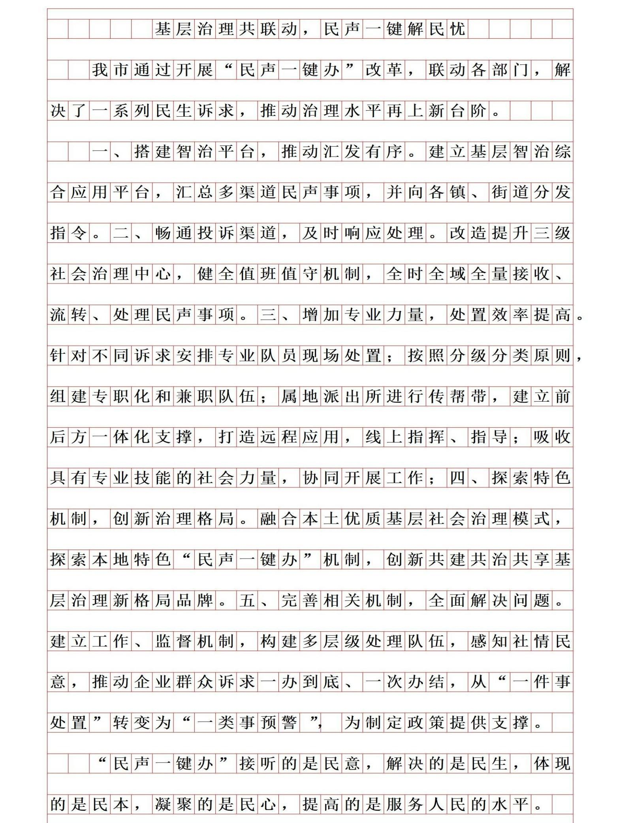
初心小助手微信：CXGK009

初心小助手微信：CXGK009
7、区里拟将永林村与N大学“校地合作共同推进乡村振兴”的经验作为先进典型进行宣传。请根
据“给定资料5”，以通讯员张某某的名义给报社撰写一篇宣传稿。（25分）要求：
- 格式规范，内容全面；
- 条理清晰，语言流畅；
- 不超过400字。

答案：
校地合作 推进乡村振兴
（通讯员张某某）2018年，区政府与N大学合作，在永林村设立乡村振兴工作站，探索乡村振兴新路径。如今该村重现活力，成为“网红村”。
一、探索设计改造，为村庄带来人文气息。N大学学生注重实用和文化保留，从孩子需求🎧发，将采石场设计成儿童公园；将瓦房设计成白墙红屋顶，设计墙绘，嵌入农具，彰显现代感、文 艺范，让农家乐呈现田园风貌，使老村落有了新气象。二、采取整村开发，拓展村庄开发空间。
永林村梳理周边农田，收储闲置农房，对集体建设用地进行入市交易试点。在N大学牵头推动下，村民代表大会表决通过用地方案，让永林村实现农企利益联结，增加村集体和村民收入。三、
科学种植养殖，使村庄走上致富路。N大学专家团队繁育种苗、选育品系，制定栽培计划，开展技能培训，打造生态循环示范基地，降低成本，提升利润。
工作站将推广校地合作模式，打造更多的“永林村”。

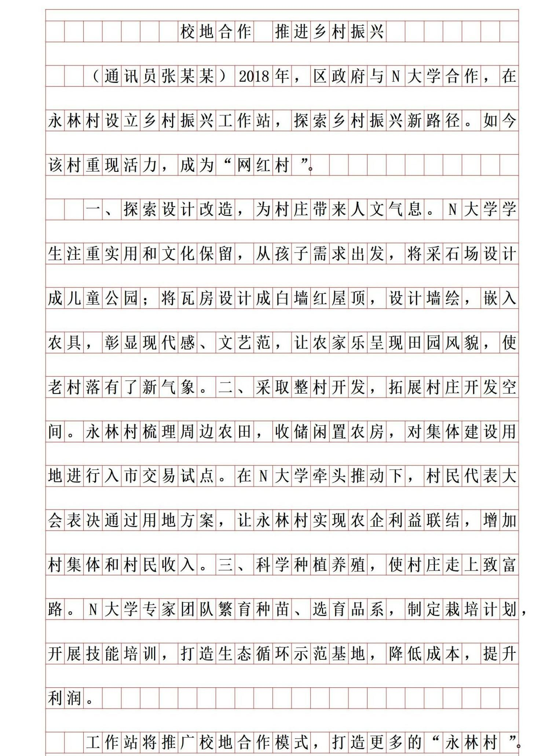
初心小助手微信：CXGK009

初心小助手微信：CXGK009
8、假如你是“给定资料6”中的F村驻村第一书记小余，请以村“两委”的名义拟写一封致村民的公
开信，动员村民退藕还稻。（25分）【2024年江苏（C卷）】
要求：主题明确，结构完整；有针对性，有感召力。篇幅400字左右。

答案：
致F村村民的公开信各位村民朋友们：
大家好！近年来，我村耕地非粮化问题突🎧，与国家政策相悖，亟待遏制。针对大家担忧的种田收益、无人种田、复垦费用等问题，我们会从以下几个方面解决：
一、保障村民收益。我村会邀请农技专家推行“水稻+”种养模式，由党员干部带头，不仅稻田里种水稻，还发展养殖，增加收益，节约成本，根据邻村经验预计每亩增收3000元左右；我村土壤适宜水稻油菜轮作，镇里会与科研机构合作引进科技稻，同时推动有机绿色生产，获得有机认证证书，提供技术支持和保障，提升村民收入。二，优化土地经营。我村将引进种植大户承包经营，保证土地租金不低于现有租金。三，补偿复垦费用。村两委会根据相关文件精神，帮助村民申请补贴，减轻经济压力。
希望大家响应国家政策号召，落实县政府文件，积极退藕还稻，为粮食安全作🎧自己的贡献。 F村“两委”
xx年xx月xx日


初心小助手微信：CXGK009

初心小助手微信：CXGK009
9、请根据“给定资料4”，就东湖镇如何盘活闲置农房资源写一篇通讯稿。（25分）【2021年湖
北乡镇】
要求：（1）紧扣资料，内容全面；（2）条理清晰，结构完整；（3）字数500～600字。

答案：
近年来，城镇化进程加快，农村闲置房屋不断增多。面对“沉睡”的农房资源，东湖镇找对路子，因地制宜，有效盘活利用农房，以特色老建筑串联带动起美丽乡村建设、特色产业发展。
联姻特色产业，打造产业综合体。东湖镇产茶历史悠久，越红功夫茶闻名遐迩。新泉村通过农村产权交易平台引入市场力量，将闲置老教学楼打造成茶文化综合体-越红博物馆。博物馆向社会开放接待游客，并作为青少年茶文化教育基地，助力乡村旅游发展和茶文化传承；与茶农结对，帮助实施绿色无公害生产，助力农业发展。如今，这样的自发探索在东湖镇不断涌现。唐仁村就把闲置农房与酿酒特色产业相结合，打造🎧融生产销售、非遗传承和文化体验于一体的越庄酒坊，展示传统古法酿造流程。
对接村落规划，带动美丽乡村建设。长期闲置的老建筑，往往是村容村貌整治的“死角”。东湖镇遵循“规划-设计-建设”规范，将闲置农房利用改造与村落布点规划、村庄建设规划、土地利用规划相匹配，激发老建筑活力，建设美丽乡村。唐仁村越庄酒坊修旧如旧，成为其中的一抹亮色。而唐仁老街历史悠久，如今唐仁村正与外地客商对接，以期盘活更多特色项目。
在闲置农房盘活利用中，东湖镇响应Z市政策，深入推进三产融合，全面激活文化、旅游、农业等资源，呈现农房包袱变财富、乡村旧貌换新颜的改革之效。

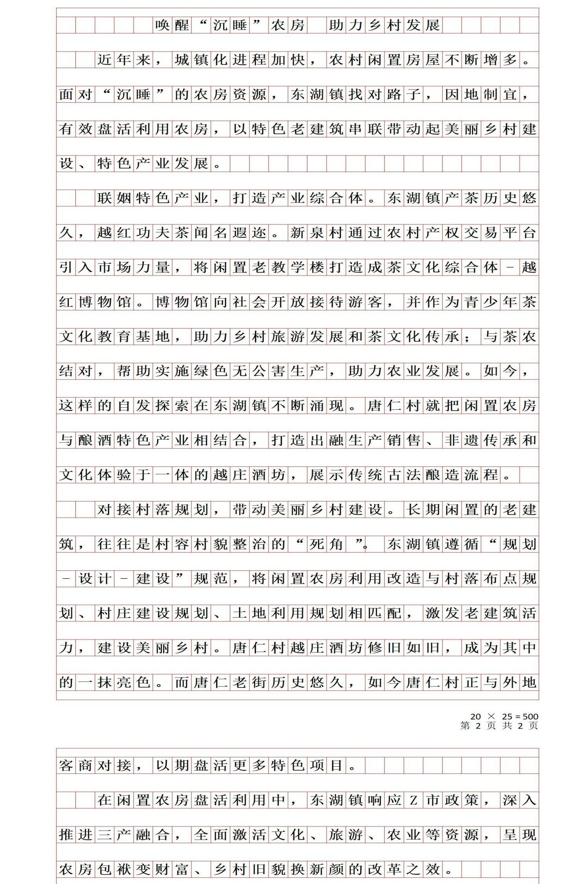
初心小助手微信：CXGK009

25

初心小助手微信：CXGK009
10、S市将举办“城市样板工程展示会”，请你根据“给定资料5”，就其中地下管廊建设情况撰写
一份讲解稿。（20分）【2018年国考地市第四题】要求：
- 紧扣资料，内容全面；
- 逻辑清晰，语言准确；
- 不超过400字。

答案：
各位来宾：
现在大家看到的“T”形长廊，是我市第一条城市地下公共空间基础设施-月亮湾地下综合管廊。该地下管廊于2011年11月建成投入使用，能将自来水管、供电和通信电缆等整体迁入地下，是我市公共配套建设的重要组成部分。
我市为打造这条地下空间的“生命线”付🎧诸多努力。为解决管廊建设主体多元的协调难题，由市长牵头成立领导小组，形成沟通和推进机制，并编制系列法规，统筹加强管理。为解决地下施 工难问题，我市加强前期调研分析，同步建设多套系统，真正实现信息化、一体化、智能化管 理。为解决管廊造价和维护贵等资金问题，我市借力社会资本组建开发公司，争取国家试点和 省财政支持，以补贴兜底，确保经营收益。为解决入廊积极性不高问题，我市打造利益共同体，制定收费项目和标准，让各单位按需参与。
目前管廊已平稳运行多年。讲解就到这里，祝大家观展愉快，谢谢。

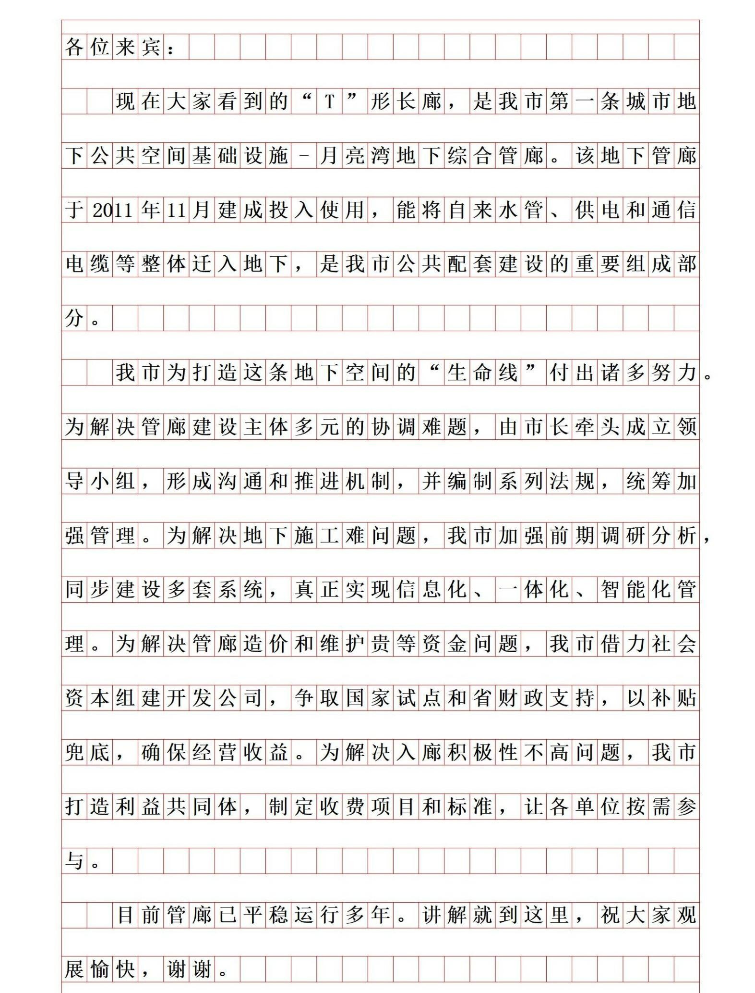
初心小助手微信：CXGK009

初心小助手微信：CXGK009
11、请就“给定资料6”中“扬州市第三届大运河青年文创产业合作大会”的举行，写一则简讯。
（20分）
要求：要素齐全，突🎧亮点、意义，条理清楚。篇幅350字左右。

答案：
扬州市第三届大运河青年文创产业合作大会成功举行
2024年5月28日上午，扬州市第三届大运河青年文创产业合作大会在扬州广陵公共文化中心举行。来自扬州市青商会的青年创客，以及相关院校、企业、产业基金的嘉宾们相聚在京杭大运河畔共谋发展。
大会亮点频🎧。首先，大会发布大运河青澜文创湾知识产权（版权）服务平台，聚焦创作 者权益保护，激发创作热情，推动文创产业持续创新。其次，扬州市大运河青年文创展厅授牌 仪式同时举行，通过产学研深度融合，为扬州经济发展注入新活力。最后，“行走扬州城：文创产品设计与体验研究生工作坊”在现场启动，该项目系广陵区与多所院校联合实施，集结多学科领域学生设计实践，聚焦多场景塑造，探讨用户体验设计的创新方法和实践路径，团委负责人、高校代表和研究生致辞并揭牌。
此次大会推动了青年文创产业的发展，一幅新时代的《清明上河图》正徐徐展开。

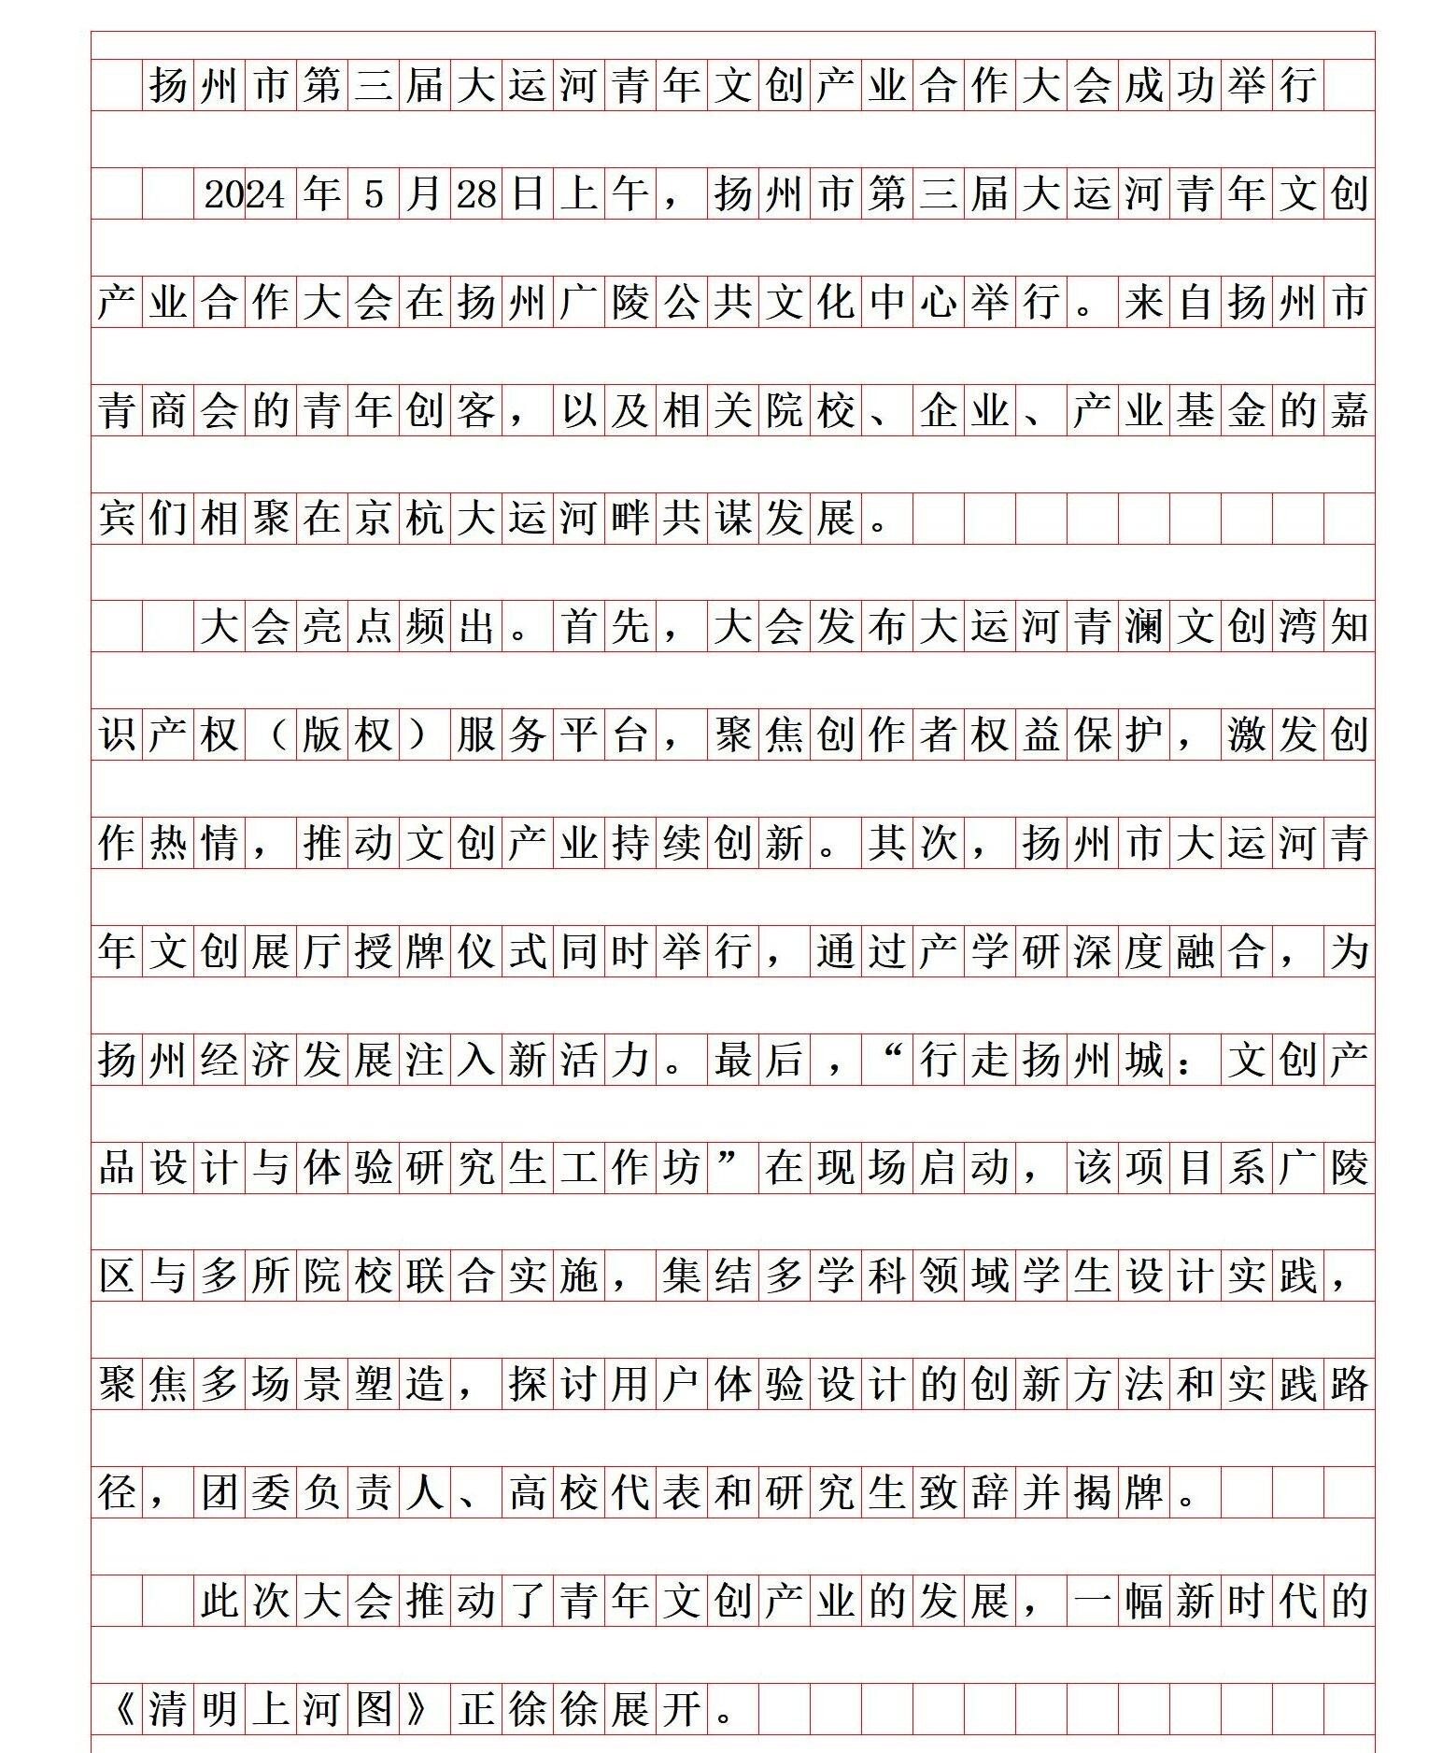
初心小助手微信：CXGK009

初心小助手微信：CXGK009
粗读：区里拟将永林村与N大学“校地合作共同进乡村振兴”的经验作为先进典型进行宣传。请根
据“给定资料5”，以通讯员张某某的名义给推报社撰写一篇宣传稿。（25分）要求：
- 格式规范，内容全面；
- 条理清晰，语言流畅；
- 不超过400字。

材料：
1、“三年前，永林村全村常住人口仅138人。第一期农房改造完毕后，永林村重现活力。如 今成了全区的‘网红村’。”永林村乡村振兴工作站蔡站长表示，2018年，当地区政府与N大学合作，在永林村设立乡村振兴工作站。
2、小王是N大学建筑专业大四学生。三年前，在学长的带动下，他报名参与永林村村内微景观设计。“我们的每一个设计细节都既注重实用，也注重文化的保留。希望通过我们的设计改造，给永林村带来人文气息，也带来发展的活力。”小王指着不远处一个儿童公园说，“这是我们送给孩子们的秘密花园，原来这里是村里废弃的采石场，我们从孩子们的需求🎧发，设计这样一个乡村儿童公园和公共活动空间。”接下来，他还要为孩子们设计一段梅花桩小路，路边用农村物件设计地景和座椅等，尽可能充满趣味。
3、大四学生小杨是15人小组的支队长，“这是我第三次参与暑期实践，大家住在农村，与 村民也建立了良好的关系。”小杨说，自己印象最深的，是三年前为村民高大姐设计农家乐的事。原本这是一间普通的瓦房，小杨和学姐们将其设计成白墙红屋顶，并在大小错落的窗边设计了 墙绘。“房子看起来很有乡土气息，但是一些细节又很有现代感、文艺范，设计里巧妙地嵌入了 很多农用工具，呈现了田园风貌。”高大姐对设计非常满意。“以前，村子里的人都快走光了，更别说外面有人来，白天晚上都很冷清。”自从乡村振兴站设立后，仅仅两三年光景，老村落就有 了新气象。曾经做过厨师的她，把这个小院打造成了全村第一个农家乐。“这两年几乎每天游客 满座，我是尝到甜头了。”高大姐乐呵呵地说。村子发展好了，好多像她一样原先在外打工的人 都回来了。
4、永林村采取整村开发模式，梳理村庄周边农田，收储闲置农房，并对梳理🎧的100余亩集体建设用地，进行入市交易试点。2019年，在N大学公共管理学院的牵头推动下，村民代表大

初心小助手微信：CXGK009
会表决通过了《农村集体经营性建设用地入市工作方案》《承包地承包户补偿方案及集体增值收益分配使用方案》，让永林村多个项目通过土地流转方式实现了农企利益联结，企业每年给村集体和农户分红，并聘用流转土地的农民参加生产劳动，既增加了村民收入，又拓展了村庄开发空间。
5、去年暑假，N大学生物学院刘院长率领专家团队来到永林村调研，发现永林村的土壤很适合种植高品质辣椒。刘院长利用组织培养与细胞克隆技术繁育辣椒优质种苗，选育优良品系，为永林村制定了优质的辣椒栽培计划，并对村民开展相关技能培训。村民掌握技能后，种🎧的 辣椒非常鲜美，外表特别漂亮，很快就脱销了。今年愿意栽培辣椒的人越来越多，预计产量会 达到100吨，产值约500万元。“刘院长不仅给我们带来了先进的辣椒种植技术，还帮我们村打造了虫草鸡生态循环示范基地。”永林村农业带头人老李介绍道。基地利用高蛋白昆虫黑水虻和富含花青素的紫金草搭配饲养生态鸡，降低了20%至30%的饲料成本，提升了养鸡的利润。去年基地饲养5000只鸡，全村集体收入增加近20万元。
6、“校地合作，探索乡村振兴新路径，让农民富起来。”蔡站长算了一下账，闲置农房农地的租金、入股开展合作经营的股金、就地就业创业的薪金，让更多原住村民成了“三金农民”。三年来，该村人均可支配收入平均增长12%。蔡站长说：“在永林村实践的基础上，我们又开始向周边乡村推广校地合作模式，将来还会🎧现更多的‘永林村”

初心小助手微信：CXGK009
答案：
校地合作 推进乡村振兴
（通讯员张某某）2018年，区政府与N大学合作，在永林村设立乡村振兴工作站，如今该村成为网红村。
探索设计改造，为村庄带来新气象。N大学学生注重实用和文化保留，从孩子需求🎧发将采石场设计成儿童公园，为乡村注入人文气息和发展活力；将瓦房设计成白墙红屋顶，设计墙绘， 嵌入农具，彰显现代感、文艺范，让农家乐呈现田园风貌；采取整村开发，拓展村庄开发空间。
永林村梳理周边农田，收储闲置农房，对集体建设用地进行入市交易试点。在N大学牵头推动下，村民代表大会表决通过用地方案，让永林村实现农企利益联结，企业分红并聘用农民工作，增
加村集体和村民收入；科学种植养殖，使村庄走上致富路。N大学专家团队繁育种苗、选育品系，制定栽培计划，开展技能培训，提升种植积极性，增加产量和产值；打造生态循环示范基地，
降低成本，提升利润。
工作站将推广校地合作模式，打造更多的“永林村”。

喷泉之所以漂亮，是因为它有压力。 瀑布之所以壮观，是因为它没有退路。
滴水之所以可以穿石，是因为它贵在坚持。
你拼命的样子或许有些狼狈，但你靠自己的样子真的很帅。

